Аппарат для мембранной аналитической фильтрации

124460, Москва, Зеленоград, ооо « КомрисФильтр»
т./ф. 8 (499) 710 57 27,
E-mail: smkuzmin@mtu-net.ru, smkuzmin@mail.ru
http://www.mtu-net.ru/comrisfilter
www.1filtr.ru

П А С П О Р Т

ФИЛЬТРОВАЛЬНЫЙ АППАРАТ БУТЫЛОЧНЫЙ
ФильтрАБут
ТУ 4312-002-46428453-00.
ОКП 431266 рег.№031210

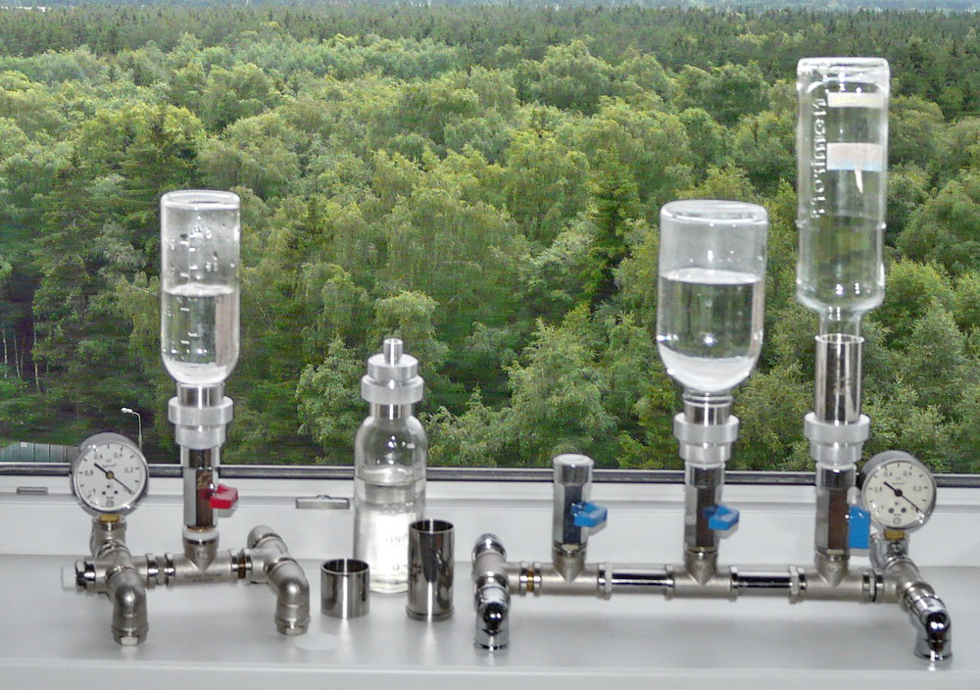
Патент России № 2396104

МОСКВА-ЗЕЛЕНОГРАД
2015 г.

1. РУКОВОДСТВО по ЭКСПЛУАТАЦИИ.

НАЗНАЧЕНИЕ.
ФильтрАБут предназначен для вакуумного фильтрования проб жидкостей через мембранные фильтры при выполнении анализа на бактериальные загрязнения. Прибор поставляется готовым к эксплуатации и не требует пуско-наладочных работ.

ПОЛЕЗНАЯ НОВИЗНА
ФильтрАБута заключается в:
-возможности фильтрования пробы непосредственно из бутылки, в которой доставлена, или
находится жидкость, без её переливания в фильтровальную воронку;
- возможности (благоприятной при забивке фильтра, или при необходимости отфильтровать из одного пробоотборника несколько проб) прерывания в любой момент процесса фильтрования пробы и смены фильтра;
- возможности и удобстве работать сидя;
-уменьшении вероятности вторичного загрязнения пробы благодаря очень малой площади контакта пробы с прибором (4 см²).
МЕРЫ БЕЗОПАСНОСТИ.
1. Не поднимать прибор за кран 6, который присоединяется к коллектору 9 легкоразъемным коническим соединением, т.к. при этом прибор может упасть и повредить что-нибудь нужное. Брать ФильтрАБут следует за его коллектор 9.
2. Применять только по прямому назначению, или предварительно согласовать иное применение с нами.
- Перед применением ознакомиться с данной инструкцией.
- При работе руководствоваться инструкциями по технике безопасности, действующими на месте отбора пробы и в лаборатории.
- Не допускать попадания посторонних предметов в конусные втулки (см. рисунок) и далее в кран 6 и коллектор 9.
- Не допускается обработка ФильтрАБута в автоклаве или в сушильном шкафу.
- Не допускается погружение вакууметра в воду.
- Разборка аппарата, не предусмотренная данной инструкцией, допускается только по специальной инструкции изготовителя.

ТЕХНИЧЕСКИЕ ХАРАКТЕРИСТИКИ.
Диаметр фильтра 35 мм
Площадь контакта пробы с установкой, см² не более 4
Материалы нержавеющие сплавы
Движущая сила фильтрации разрежение
Стерилизация фильтрующих ячеек - фламбированием.
Число фильтровальных головок 1 или 3 - указано в марке.
Масса , не более, кг
ФильтрАБута -1 1.5
ФильтрАБута -3 2.5
Площадь, занимаемая на столе не более, см
ФильтрАБутом -1, 22х19
ФильтрАБутом-3 35х25

Держатели бутылок:
Основной приемник-держатель под медицинскую градуированную склянку:
внутренний диаметр – 34 мм,
высота – 22 мм,
объем – 20 мл (при необходимости фильтрования 40 мл, эта проба воды просто заливается в держатель два раза).
Дополнительные цилиндры-адаптеры для разных бутылок:
высота 35 мм (для коротких горлышек типа пивных), высота 68 мм (для бутылок типа водочных и винных)
Измеритель разрежения - вакуумметр.
Источник разрежения - водоструйный насос (входит в комплект), или иное откачивающее устройство, например, отсасыватель хирургический ОМ-1, эжектор или вакуумная станция (например ЗАО «Владисарт»), вакуум- компрессорные насосы (например, фирм «Миллипор» или «Гельман») и т.п.
Подсоединение к отсосу – штуцер 1/2", ПВХ трубка 6х1.5 мм, длина 1.5 м
Расчетный срок эксплуатации. -5 лет.
Гарантийный срок - 24 месяца.

ПОРЯДОК РАБОТЫ НА ФильтрАБуте.

1.ПОДБОР БУТЫЛОК и/или ДЕРЖАТЕЛЕЙ для НИХ .
Аппарат поставляется с приемником-держателем для медицинской склянки высотой 22мм (объем 20 мл), цилиндрами-адаптерами для других бутылок высотой 67мм (для типа водочной) и 35 мм (для типа пивной), надеваемых на приемник-держатель для медицинской склянки.
Наиболее рационально использовать для пробоотбора медицинские градуированные склянки (капельницы) типа ГОСТ10782 - 85ПП.2425212214215 емкостью 0.1-0.5 л, которые в изобилии выбрасываются (в медицинских целях они разрешены только для однократного использования ) в местной больнице. При подборе склянок следует обращать внимание на краешек горлышка: не должно быть сколов или других дефектов, которые в момент переворота склянки при начале фильтрования могут приводить к вытеканию из приемника-держателя нескольких капель жидкости.
При использовании иных бутылок в качестве пробоотборников жидкостей следует придерживаться следующих рекомендаций:
- внешний диаметр бутылки должен быть не больше 70 мм.
- горлышко бутылки в рабочем состоянии должно не достигать поверхности фильтра (нижнего обреза держателя бутылки) 1 -5 мм .
Для подбора бутылок берут приемник-держатель для медицинской склянки 3 (22мм ), надевают на него гайку 4, затем один из цилиндров-адаптеров (68 или 35 мм), затем надевают его до упора на горлышко бутылки, линейкой или на глаз определяют расстояние от обреза горлышка бутылки до обреза держателя, оно должно быть 1-5мм.

Рис.2 Порядок работы на ФильтрАБуте

2. ПОДГОТОВКА к работе.
--Установить аппарат на столе и подсоединить к линии отсоса ;
- разобрать фильтровальную головку FH ( опорную сетку для фильтра не пытаться вынимать! – она запрессована) и помыть ее части в соответствии с особенностями фильтруемых жидкостей и высушить на воздухе или вытереть от капель воды чистой салфеткой;
- протереть место для фильтра 1 на основании головки 2 слегка смоченной спиртом салфеткой, профламбировать над спиртовкой или газовой горелкой;
- положить пинцетом (фламбированным, разумеется) на опорную сетку для фильтра фильтр;
- основной приемник-держатель 3 (22мм) протереть внутри и снаружи слегка смоченной спиртом салфеткой, профламбировать над спиртовкой или газовой горелкой и установить на мембранный фильтр;
- надеть сверху гайку 4 и завинтить ее до упора;
- если применяется вспомогательный цилиндр-держатель - надеть его на приемник-держатель 3
- закрыть кран 6, включить отсос, регулятором 11 установить разрежение по вакууметру 10 не более 0.07 Мпа (0.7 атм). (если применяемые мембраны не допускают другое).

3. ФИЛЬТРОВАНИЕ.
- Над спиртовкой (или газовой горелкой) раскупорить бутылку как обычно, профламбировать горлышко и надеть на него ранее снаряженную фильтром фильтровальную головку FH (или фильтровальную головку с цилиндром-адаптером, если применяется);
- перевернуть бутылку вверх дном (придерживая, естественно, фильтровальную головку) и вставить (плотно, чтоб не качалась) фильтровальную головку FH в конусную втулку 8;
- открыть кран 6- процесс пошел, о чем будут свидетельствовать пузырьки воздуха, входящие в бутылку взамен отфильтрованной воды; по интенсивности пузырьков удобно судить о скорости фильтрации;
- регулятором 11 корректировать разрежение, не рекомендуется устанавливать его больше 0.7 атм., рекомендованных для большинства мембранных фильтров.

4. ОКОНЧАНИЕ ФИЛЬТРОВАНИЯ.
Имеется два варианта этой операции.
1. Полное фильтрование, это когда отфильтровывается все содержимое бутылки:
- вынуть бутылку из держателя, когда ее содержимое будет отфильтровано;
- отвинтить гайку 4;
- снять приемник- держатель бутылки 3;
- пинцетом (фламбированным, разумеется) снять мембранный фильтр с основания для дальнейшей обработки;
- закрыть кран 6;
- если надо - вернуться к разделу "Подготовка к работе".
2. Дробное фильтрование, это когда содержимое бутылки фильтруется несколькими порциями через разные мембранные фильтры.
- При достижении заданного уровня жидкости в бутылке, закрыть кран 6, регулятором 11 снизить разрежение до 0.2 атм., придерживая одной рукой бутылку, другой вынуть кран 6 (в сборке с фильтровальной головкой FH и бутылкой) из конусного разъема 8, все это перевернуть, поставить бутылку на стол, снять с её горлышка «сборку» фильтровальной головки FH, вставить её обратно в конусный разъем 8 и открыть кран 6 для осушения мембранного фильтра;

Примечания.
- При закрытом под разрежением в процессе фильтрования кране 6 и разомкнутом затем конусном разъеме 8 под мокрым мембранным фильтром 1, непроницаемом для воздуха из-за поверхностного натяжения воды на границе вода-воздух, достаточно длительное время сохраняется разрежение, которое удерживает осевшие на мембране частицы от смывания обратно в бутылку в процессе вышеописанного «кувыркания» .
- При всех операциях следует обращать внимание на плотное соединение конусных соединений: конус не должен качаться во втулке, иначе разрежение и скорость фильтрации будут меньше.

- отвинтить гайку4;
- снять приемник-держатель бутылки 3;
- пинцетом (фламбированным) снять мембранный фильтр;
- закрыть кран 6;
- положить новый мембранный фильтр;
- собрать фильтровальную головку FH ; с адаптером бутылки, если применяется;
- надеть ее на горлышко бутылки;
- придерживая фильтровальную головку FH, перевернуть бутылку вверх дном и вставить фильтровальную головкуFH в конусную втулку 8 ;
- открыть кран 6 и продолжить фильтрование новой порции;
- повторять перечисленную последовательность операций пока не будет выполнена программа фильтрования пробы;
- для новой пробы вернуться к разделу "Подготовка к работе".

Прежде, чем отключать водоструйный насос, сбросьте разрежение в приборе, открыв кран 6 и регулятор 11, иначе вода из водоструйного насоса пойдет в прибор.

ТЕХНИЧЕСКОЕ ОБСЛУЖИВАНИЕ.

- В конце работы (можно этого не делать регулярно в случаях работы с питьевой, минеральной водой или с иными жидкостями, не поддерживающими роста микроорганизмов) следует разобрать головки, помыть их в теплом растворе Fairy, промыть питьевой и дистиллированной водой и оставить сушиться на воздухе, разложив на чистой ткани, или вытереть чистой тканью и собрать.
Коллектор 9 следует, тщательно промыть водопроводной водой, открыв все краны 6, и освободить от остатков воды, продув воздухом (при помощи водоструйного насоса) и наклоняя коллектор 9 так, чтобы вода из него стекала к выходному штуцеру.
Не допускается сушка в сушильном шкафу или автоклавирование оснований головок 2, коллектора 9 и кранов 6.
- Следить за чистотой конусных соединений , протирать их спиртом.
- Резьбу гайки 4 и основания 2 иногда слегка смазывать в разогретом состоянии парафином для легкости хода.
- При работе с жидкостями, не поддерживающими роста микроорганизмов, очистку наружной поверхности аппарата и промывку внутренних рекомендуется проводить один раз в неделю теплым раствором (примерно 1:500) "Fairy" (Проктор энд Гэмбл). Затем можно (если нужно) сделать дезинфекцию коллектора раствором марганцовокислого калия 1:10 000 или лучше каким-нибудь дезинфицирующим средством, применяемым у Вас в лаборатории, или бытовым, например «Белизна».
- Не рекомендуется пытаться чистить детали аппарата абразивными средствами.
- При перерыве в работе более 7-ми дней, для избежания зарастания внутренних поверхностей, рекомендуется отсоединить от ФильтрАБута трубку отсоса, снять фильтровальные головки, открыть краны и слить остатки воды из аппарата.
- Рекомендации по техническому обслуживанию водоструйного насоса.
Водоструйный насос - вакуумный насос, использующий для создания разрежения струю воды, которая течёт сквозь него. Максимально возможное разрежение определяется давлением паров воды при данной температуре, и, в случае использования холодной водопроводной воды, остаточное давление составляет около 20 мм. рт. ст. Водоструйные насосы изготовляются из стекла, стали, пластмасс (тефлона) и широко используются в лабораторной практике.
Объемная производительность водоструйного насоса относительно невелика, поэтому его применение с большинством фильтровальных приборов не достаточно эффективно из-за большого паразитного подсоса воздуха в них. ФильтрАБут конструктивно и технологически выполнен герметичным, и применение водоструйного насоса с ним вполне эффективно. Водоструйный насос – дешевое, надежное и, что важно, малошумное средство для создания разрежения для мембранной фильтрации. Однако его привязка к водопроводу и канализации часто является существенным неудобством.
В комплект ФильтАБута входит фторопластовый водоструйный насос в сборе с подающей воду из водопровода ПВХ трубкой (8х2 мм) и отсасывающей из ФильтрАБута ПВХ трубкой (6х1.5 мм). Подсоединение насоса к водопроводу осуществляется с использованием набора для этого присоединения, входящего в комплект, по схеме, показанной на этой фотографии.
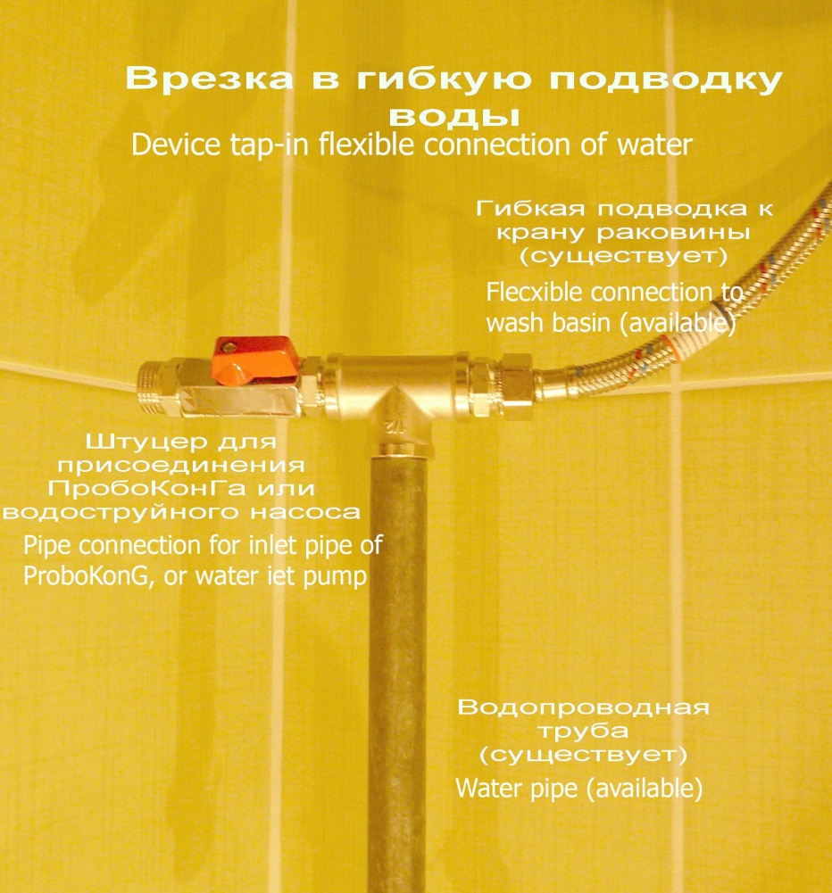

Это подсоединение лучше поручить Вашему сантехнику.

К ФильтрАБуту насос подсоединяется отсасывающей трубкой, один конец которой ввинчивается сбоку в корпус насоса, а другой (с накидной гайкой) навинчивается на штуцер ФильтрАБута.
Разрежение создается при прохождении струи воды через насос. Необходимым условием разрежения является погружение выходной трубки насоса в воду, как показано на схеме. Предпочтителен вариант 2 : насос погружается в сосуд (например фарфоровый лабораторный стакан), который помещается в раковину. Водоструйный насос снабжен тормозом выходной струи, без которого он, при подаче в него воды, начинает летать (за счёт реактивной тяги) по лаборатории, заливая всё водой

Поток воды, необходимый для создания необходимого разрежения (обычно 0.7-0.9 атм), устанавливается путем открывания водопроводного крана при полностью закрытых кранах 6 и регуляторе 11. В процессе дальнейшей работы разрежение устанавливается регулятором 11.
Со временем в сопле насоса отлагается ржавчина и карбонаты, которые надо удалять эпизодически для получения нормального разрежения. Для этого следует вывинтить из корпуса насоса боковой штуцер для отсасывающей трубки и залить в это отверстие некоторое количество какого-нибудь средства для чистки сантехники, в рекламе которого указано удаление ржавчины, известковых и минеральных отложений. При отсутствии чистящего средства указанную обработку можно проделать разбавленным раствором (10%) соляной, азотной, уксусной кислот. Нельзя применять фосфорную, серную, щавелевую, винную и другие кислоты, образующие нерастворимые соли кальция. Оставить на некоторое время для удаления отложений, промыть водой и ввинтить обратно штуцер отсасывающей трубки.

ПРОВЕРКА И ВОССТАНОВЛЕНИЕ РАБОТОСПОСОБНОСТИ.
Условием нормальной работы аппарата является поддержание нормального разрежения 0.5-0.7 атм под фильтрами по вакуумметру 10.

1. Уменьшение скорости фильтрации дистиллированной воды при нормальном разрежении.
Когда у Вас появится ощущение, что фильтрация при нормальном разрежении (0.5-0.6 атм) идет медленнее, чем обычно - это скорее всего следствие повышенной загрязненности жидкости микрочастицами. Профильтруйте на свежем фильтре дистиллированную воду и убедитесь в правильности этого предположения.
Уменьшение же скорости фильтрации дистиллированной воды через мембранный фильтр гарантированного качества (известной марки, с неистекшим сроком годности, не подвергавшимся стерилизации кипячением в воде, не вызывающем сомнения своим внешним видом) может произойти в результате «зарастания» трубопроводов коллектора 9 в результате длительного отсутствия рекомендованного технического обслуживания.
Для устранения этой оплошности
-вынуть краны 6 из конусных разъемов 8,
-отсоединить аппарат от линии отсоса,
- над раковиной промыть трубы коллектора 9 струей воды из водопроводного крана, подавая её поочередно во втулки конусных разъемов и в штуцер ФильтрАБута, пока не убедитесь в свободном протоке воды.
После удаления пробки, промыть раствором "Fairy" или даже продезинфицировать как при техобслуживании.

2. Отсутствие нормального разрежения по вакуумметру
может быть в результате неисправности насоса и повреждения или засорения отсасывающей трубки, особенно её штуцера.
Другой причиной отсутствия разрежения может быть разгерметизация аппарата из-за механических повреждений, или загрязнения конусных соединений частицами.
В этом случае следует убедиться в чистоте и протереть спиртом конусные соединения.
Засорение сбросового отверстия на регуляторе 11 может проявляться в виде медленного сброса разрежения при регулировке. Его нужно прочистить иголкой.
3. Разрыв мембранных фильтров может происходить из-за превышения максимального рекомендуемого для большинства марок мембранных фильтров разрежения в 0.7 атм., или их предварительного механического повреждения, или истечения срока годности с появлением хрупкости. Предел прочности применяемых Вами мембран и, соответственно, предельное безопасное разрежение полезно установить на ФильтрАБуте экспериментально, т.к. некоторые мембраны работают и при 0.95 атм., что обеспечивает большую скорость фильтрации.
4. Потемнение латунной сетки для фильтра. Это естественное явление патинирования и вмешательства не требуется.
Если устранить неисправность не удается - обращайтесь в нашу службу технической поддержки : E.mail: smkuzmin@mtu-net.ru или по
т/ф (499) 710 57 27 (в 10-13 или 20-23 часа Московского времени).

УКАЗАНИЯ ПО РЕМОНТУ.
Ремонт ФильтрАБутов осуществляет изготовитель.

УКАЗАНИЯ ПО ПОВЕРКЕ.
Необходимость поверок определяется пользователем исходя из его задач, с учетом того, что вакууметр в ФильтрАБуте используется в качестве индикаторного прибора, а погрешность в измерении разрежения при мембранной фильтрации в МУК не нормируется.
Поверка вакуумметра осуществляется по инструкции к нему метрологическими службами пользователя в случае необходимости. Поверку вакууметра следует делать в сборе (без снятия его с ФильтрАБута), закрыв все краны 6 и регулятор 11, и подсоединив поверочное средство к штуцеру ½” ФильтрАБута.

ХРАНЕНИЕ И ТРАНСПОРТИРОВКА.
Консервация производится, как описано в разделе "Техническое обслуживание".

ГАРАНТИИ.
Гарантийный срок эксплуатации 24 месяца со дня продажи.
Изготовитель обязуется в течение гарантийного срока безвозмездно (при условии соблюдения пользователем данных правил эксплуатации, отсутствия следов механических повреждений и попыток разборки) заменять вышедшие из строя части или весь ФильтрАБут, если он не может быть исправлен на предприятии-потребителе. Постоянно совершенствуя ФильтрАБут, мы оставляем за собой право без предупреждения изменять конструкцию, компоновку и комплектующие, не выходя за рамки ТУ 4312-002-46428453-00.

КОМПЛЕКТАЦИЯ.
№ | Наименование | Количество
1. | ФильтрАБут-1 ТУ 4312-002-46428453-00 в сборе | 1 шт.
2. | Водоструйный насос фторопластовый НВФ-1 в сборе с трубкой ПВХ (8х2мм) для подсоединения к водопроводу, и отсасывающей трубкой ПВХ (6х1.5 мм) для подсоединения ФильтрАБута | 1шт.
3. | Набор для подсоединения водоструйного насоса к водопроводу | 1 шт.
6. | Пинцеты для мембранных фильтров | 4шт.
8. | ПАСПОРТ | 1 шт.

ооо "КомрисФильтр" благодарит Вас за выбор ФильтрАБута, желает успешной работы и приглашает сообщать нам о всех возникающих вопросах и замечаниях , которые помогут нам улучшать его.

2. СВИДЕТЕЛЬСТВО О ПРИЕМКЕ.

Фильтровальный аппарат бутылочный ФильтрАБут-1/35
Заводской номер:_____36______
соответствует ТУ 4312-002-46428453-00 и признан годным для эксплуатации.

Инспектор по качеству _________________Кузьмин С.М.

21 сентября 2015 года

Ниже заполняется пользователем
3. СВЕДЕНИЯ о РАБОТЕ ФильтрАБута-1
Дата введения в эксплуатацию ____________________________
Наименование организации _______________________________
Лица, ответственные за эксплуатацию:
Даты | Ф.И.О. | Подпись

4.СВЕДЕНИЯ о ПОВЕРКАХ.
Необходимость поверок определяется пользователем в соответствии с его задачами.
Вакуумметр ВП2-УУ2, б/н.
Дата поверки | ФИО исполнителя | Подпись

5. СВЕДЕНИЯ о РЕКЛАМАЦИЯХ.
Рекламации в период срока гарантийной эксплуатации ФильтрАБута предъявляются ооо "КОМРИС", или организации, продавшей его пользователю.
Дата направления  рекламации | Содержание рекламации | Результат рекламации

Рекомендуется рабочая поза – сидя за столом обычной высоты.
Одна опора аппарата выполнена подвижной для его устойчивости на любом столе.
Любого типа: водоструйный насос, хирургический отсасыватель ОМ-1, и т.п.
Мы, извините, имеем в виду проводку через пламя горелки, но ни в коем случае не прокаливание в нем. Фламбирование поверхности с каплями воды на ней – неэффективно, поэтому капли следует предварительно тщательно удалять, как сказано, лучше салфеткой, слегка смоченной спиртом.

